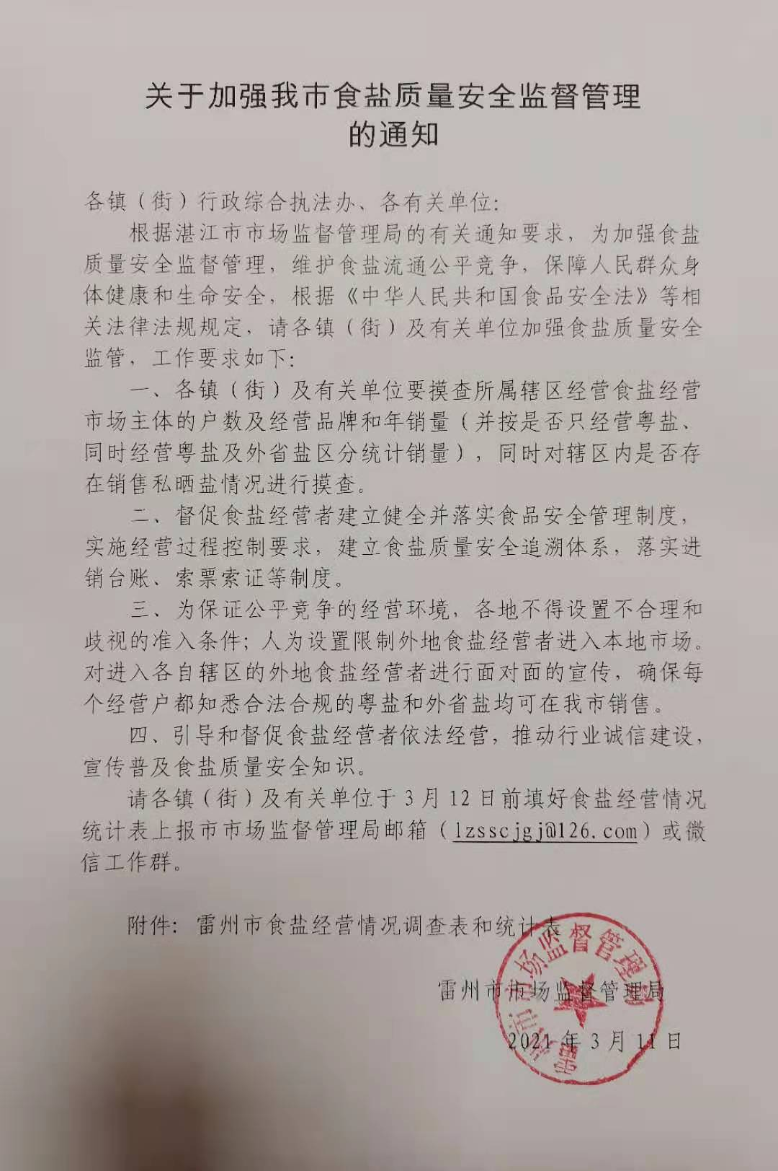

|  |  |  |  |  |  |
| --- | --- | --- | --- | --- | --- |
| **雷州市食盐经营情况调查表** | | | | | |
| 调查单位： | | | 调查时间： 年 月 日 | | |
| **序号** | **被调查店铺** | **经营食盐名称** | **生产企业** | **年销售量/公斤** | **备注** |
|  |  |  |  |  |  |
|  |  |  |  |  |  |
|  |  |  |  |  |  |
|  |  |  |  |  |  |
|  |  |  |  |  |  |
|  |  |  |  |  |  |
|  |  |  |  |  |  |
|  |  |  |  |  |  |
|  |  |  |  |  |  |
|  |  |  |  |  |  |
|  |  |  |  |  |  |
|  |  |  |  |  |  |
|  |  |  |  |  |  |
|  |  |  |  |  |  |
|  |  |  |  |  |  |
|  |  |  |  |  |  |
| 统计人员姓名： 联系电话： | | | |  |  |
| 备注：以上统计市场主体包括超市、食盐批发经营部、农贸市场零售经营者等。 | | | | |  |

食盐经营情况统计表

统计单位： 时间：2021年3月 日

|  |  |  |  |
| --- | --- | --- | --- |
| 序号 | 项目 | 数量 | 备注 |
| 1 | 辖区内经营食盐市场主体总户数 |  |  |
| 2 | 辖区内既经营粤食盐又同时经营外省盐市场主体经营户数 |  |  |
| 3 | 本辖区经营粤食盐年销量 |  |  |
| 4 | 本辖区经营外省食盐年销量 |  |  |
| 5 | 流通环节是否有经营私晒盐情况 |  |  |

统计人员姓名： 联系电话：

备注：以上统计市场主体包括超市、食盐批发经营部、农贸市场零售经营者等。